Гранд финал
Чемпионата НСО
сезон 2010-2011

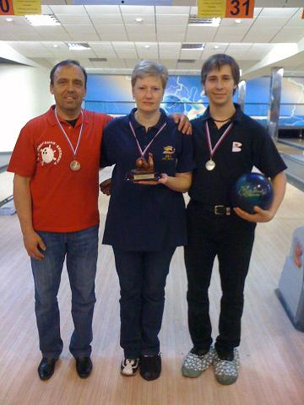

1 место Кравченко Марина
2 место Беленький Михаил
3 место Глазков Юрий

